

**HỆ THỐNG QUẢN LÝ QUÁN CAFE - 6 ANH EM SIÊU NHÂN**



|  |  |
| --- | --- |
| Giảng viên | : Hà Thanh Liêm |
| Học viên | : ĐỖ MINH TÂM  : PHẠM THẾ TÌNH  : TRẦN VIỄN DUY  : LÊ THANH TRƯỜNG  : NGUYỄN TUẤN THÀNH  : PHẠM ĐĂNG KHOA |
| Lớp/Kỳ | : SD18309/FA23 |
|  |  |

MỤC LỤC

1 Giới thiệu dự án 3

1.1 Giới thiệu ứng dụng quản lý quán cafe 3

1.2 Yêu cầu của ứng dụng 3

1.3 Lập kế hoạch dự án 3

2 Phân tích yêu cầu khách hàng 4

2.1 Sơ đồ Use Case 4

2.1.1 Quản lý nhân viên 5

2.1.2 Quản lý khách hàng 5

2.1.3 QUẢN LÝ SẢN PHẨM 5

2.1.4 QUẢN LÝ KHO 6

2.1.5 QUẢN LÝ BÀN 7

2.1.6 QUẢN LÝ KHÁCH HÀNG 7

2.1.7 QUẢN LÝ ĐƠN HÀNG 8

2.2 Đặc tả yêu cầu hệ thống SRS) 8

2.2.1 Quản lý nhân viên 9

2.2.2 Quản lý khách hàng 9

2.2.3 Quản lý kho 10

2.2.4 Quản lý bàn ăn 10

2.2.5 Quản lý đồ uống - sản phẩm 10

2.2.6 Quản lý tổng hợp – thống kê 11

2.2.7 Đăng nhập 11

2.2.8 Đổi mật khẩu 11

2.3 Sơ đồ triển khai và yêu cầu hệ thống 12

2.3.1 Sơ đồ triển khai 12

2.3.2 Yêu cầu hệ thống 12

3 Thiết kế ứng dụng 12

3.1 Mô hình công nghệ ứng dụng 12

3.2 SƠ ĐỒ erd và sơ đồ vật lý 13

3.3 GIAO DIỆN FIGMA: 14

3.3.1 Chi tiết thực thể 22

# Giới thiệu dự án

## Giới thiệu ứng dụng quản lý quán cafe

* Dự án Quản Lý Quán Cafe là một ứng dụng phần mềm giúp quản lý và vận hành hiệu quả các hoạt động của một quán cafe.
* Dự án Quản Lý Quán Cafe là một ứng dụng phần mềm giúp quản lý và vận hành hiệu quả các hoạt động của một quán cafe.
* Dự án Quản Lý Quán Cafe là một ứng dụng phần mềm giúp quản lý và vận hành hiệu quả các hoạt động của một quán cafe.
* Dự án Quản lý Quán Cafe mong muốn xây dựng một phần mềm để giải quyết khó khăn trên.

## Yêu cầu của ứng dụng

6 ANH EM SIÊU NHÂN mong muốn có một phần mềm để giải quyết khó khăn trên.

**Yêu cầu chức năng nghiệp vụ**

* Quản lý các sản phẩm
* Quản lý số lượng, tồn kho của nguyên vật liệu trong kho hàng
* Quản lý nhân viên
* Quản lý đơn hàng đặt hàng
* Quản lý khách hàng
* Thống kê doanh thu, lợi nhuận và các khoản chi theo năm
* Quản lý đặt bàn và đặt chỗ

**Yêu cầu về bảo mật**

* Tất cả mọi thành viên phải đăng nhập mới sử dụng được phần mềm
* Vai trò quản lý thì được phép thực hiện tất cả các chức năng
* Nhân viên không được phép xóa hoặc thay đổi dữ liệu và cũng không được xem thông tin về doanh thu và xem hồ sơ các nhân viên khác

**Yêu cầu về môi trường công nghệ**

* Ứng dụng phải được thực với công nghệ Swing và JDBC chạy trên mọi hệ điều hành với môi trường JDK tối thiểu 1.8
* Hệ quản trị CSDL SQL Server 2008 trở lên

## Lập kế hoạch dự án

|  |  |  |  |  |
| --- | --- | --- | --- | --- |
| **TT** | **Hạng mục** | **Bắt đầu** | **Kết thúc** | **Kết quả** |
| 1 | Phân tích yêu cầu khách hàng | 02/11/2023 | 03/11/2023 | Hoàn Thành |
| 1.1 | Phân tích, Xác định các yêu cầu về nghiệp vụ và yêu cầu hệ thống cho phần mềm | 03/11/2023 | 07/11/2023 | Hoàn Thành |
| 1.2 | Vẽ sơ đồ use cases | 07/11/2023 | 08/11/2023 | Hoàn Thành |
| 2 | Thiết kế ứng dụng | 08/11/2023 | 09/11/2023 | Hoàn Thành |
| 2.1 | Thiết kế mô hình công nghệ | 11/10/2023 | 12/11/2023 | Hoàn Thành |
| 2.2 | Thiết kế ERD | 08/11/2023 | 09/11/2023 | Hoàn Thành |
| 2.3 | Thiết kế Mockup các giao diện | 08/11/2023 | 09/11/2023 | Hoàn Thành |
| 3 | Thực hiện dự án | 08/11/2023 | 09/11/2023 | Hoàn Thành |
| 3.1 | Tạo giao diện | 09/11/2023 | 10/11/2023 | Hoàn Thành |
| 3.2 | Lập trình cơ sở dữ liệu | 11/11/2023 | 12/11/2023 | Hoàn thành |
| 3.3 | Lập trình giao diện với Swing |  |  |  |
| 3.4 | Lập trình các nghiệp vụ cơ bản |  |  |  |
| 3.5 | Lập trình 1 số chức năng mở rộng |  |  |  |
| 4 | Kiểm thử |  |  |  |
| 4.1 | Xây dựng kịch bảng kiểm thử |  |  |  |
|  | … |  |  |  |
| 5 | Đóng gói & triển khai |  |  |  |
| 5.1 | Đóng gói sản phẩm |  |  |  |
|  | … |  |  |  |

# Phân tích yêu cầu khách hàng

## Sơ đồ Use Case

* *Vẽ sơ đồ use case để phác họa phạm vị của ứng dụng cũng như vai trò sử dụng. Nên chia nhiều mức để tránh rối sơ đồ*

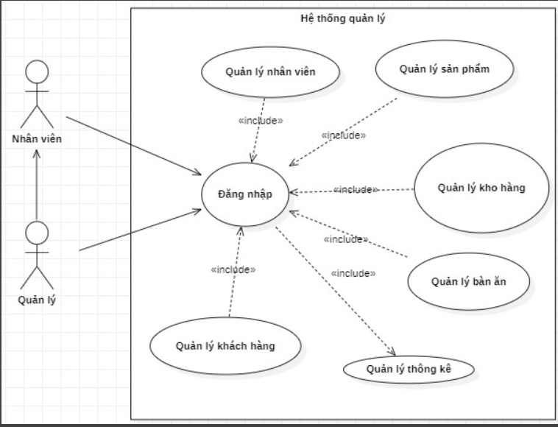

### Quản lý nhân viên

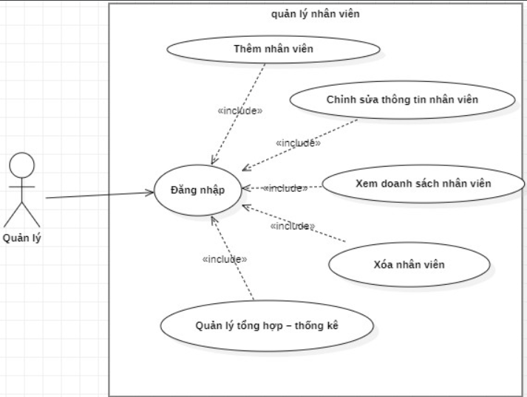

### Quản lý khách hàng

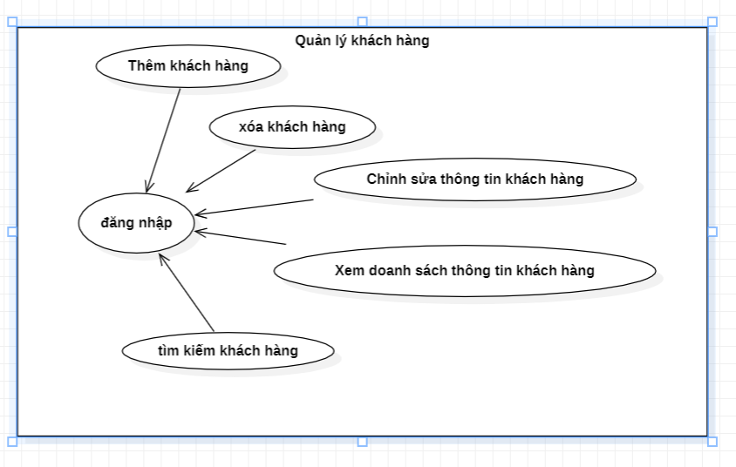

### QUẢN LÝ SẢN PHẨM

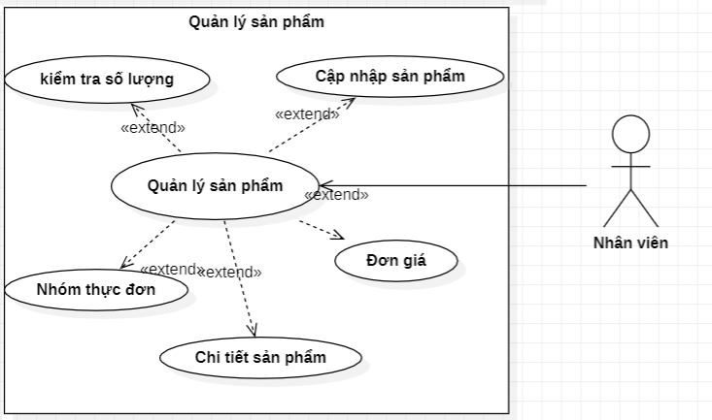

### QUẢN LÝ KHO

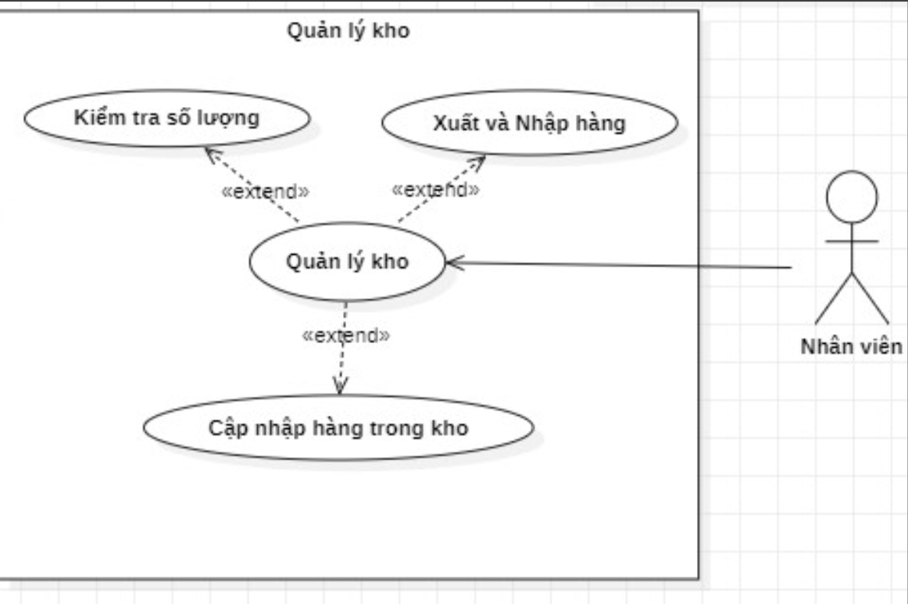

### QUẢN LÝ BÀN

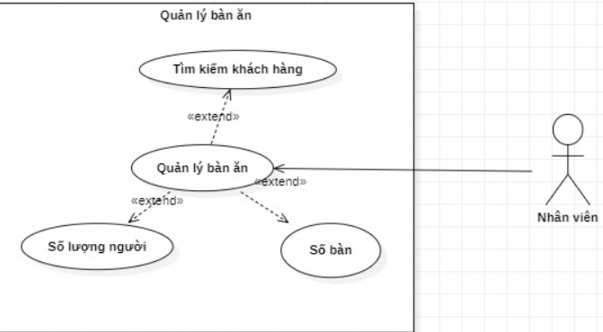

### QUẢN LÝ KHÁCH HÀNG

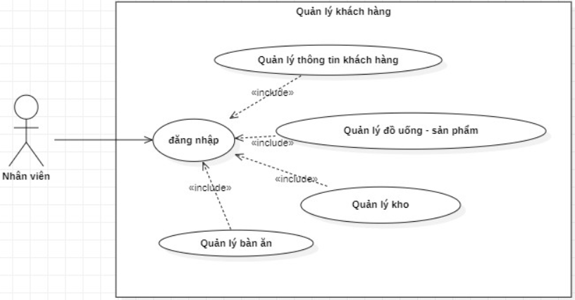

### QUẢN LÝ ĐƠN HÀNG

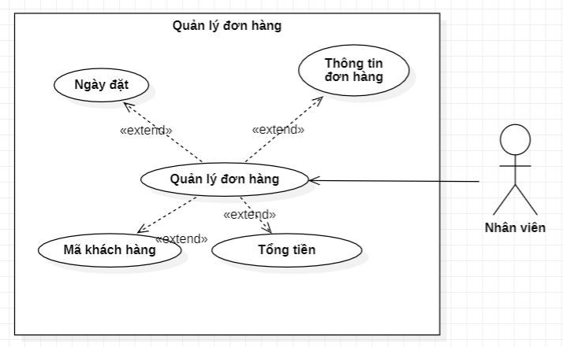

## Đặc tả yêu cầu hệ thống SRS

* Quản lý sản phẩm
* Chức năng: xem, thêm, xóa, sửa
* Vai trò: Nhân viên, Quản lý
* Quản lý đơn hàng
* Chức năng: xem, thêm, xóa, sửa
* Vai trò: Nhân viên, Quản lý
* Quản lý kho
* Chức năng: xem, thêm, xóa, sửa
* Vai trò: Nhân viên, Quản lý
* Quản lý nhân viên
* Chức năng: xem, thêm, xóa, sửa
* Vai trò: Quản lý
* Quản lý khách hàng
* Chức năng: xem, thêm, xóa, sửa
* Vai trò: Nhân viên, Quản lý
* Quản lý bàn
* Chức năng: xem, thêm, xóa, sửa
* Vai trò: Nhân viên, Quản lý
* Bảo mật hệ thống
* Chức năng: đăng nhập, đăng xuất, đổi mật khẩu
* Vai trò:  Nhân viên, Quản lý
* Quản lý tài chính
* Chức năng: xem, thêm, sửa, xóa
* Vai trò : Quản lý
* Quản lý thông tin cá nhân quản lý
* Chức năng:
* Đăng ký và xem thông tin tài khoản
* Xem và quản lý các thông tin nhân viên và khách hàng
* Vai trò: Quản lý
* Quản lý thông tin cá nhân nhân viên
* Chức năng:
* Đăng nhập và xem thông tin tài khoản
* Xem và quản lý các thông tin của khách hàng
* Vai trò: nhân viên

### Quản lý nhân viên

* **Mô tả chức năng:**

Chức năng quản lý nhân viên được sử dụng để quản lý thông tin nhân viên. Yêu cầu của chức năng này là liệt kê danh sách nhân viên, xem thông tin chi tiết của mỗi nhân viên, thêm nhân viên mới, cập nhật thông tin hoặc xóa nhân viên đã tồn tài.

* **Dữ liệu liên quan:**

Thông tin của mỗi nhân viên gồm: mã nhân viên, họ và tên, tài khoản, mật khẩu, lương, giờ làm, giới tính, cccd, sdt, địa chỉ, vai trò, hình, trạng thái.

* **Đối tượng sử dụng:**

Sau khi đăng nhập thì mỗi nhân viên có thể sử dụng chức năng này và chỉ xem được thông tin của nhân viên đó, ngoại trừ xóa thì chỉ có quản lý sử dụng được.

### Quản lý khách hàng

* **Mô tả chức năng:**

Chức năng quản lý khách hàng được sử dụng để quản lý khách hàng. Yêu cầu của chức năng này là liệt kê danh sách khách hàng lúc đặt đơn, xem thông tin của khách hàng, thêm khách hàng mới, cập nhật thông tin hoặc xóa khách hàng đã tồn tài.

* **Dữ liệu liên quan:**

Thông tin của mỗi chuyên đề gồm: Mã khách hàng, Tên khách hàng, SDT, Địa chỉ.

* **Đối tượng sử dụng:**

Sau khi đăng nhập thì nhân viên nào cũng có thể sử dụng chức năng này, ngoại trừ xóa thì chỉ có quản lý mới sử dụng được.

### Quản lý kho

* **Mô tả chức năng:**

Chức năng quản lý kho được sử dụng để quản lý kho. Yêu cầu của chức năng này là liệt kê danh sách nguyên vật liệu, xem thông tin chi tiết của mỗi nguyên vật liệu, thêm NVL mới, cập nhật thông tin hoặc xóa NVL đã tồn tài.

* **Dữ liệu liên quan:**

Thông tin của mỗi người học gồm: mã NVL, Tên NVL, đơn vị tính, số lượng tồn, số lượng nhập, số lượng xuất.

* **Đối tượng sử dụng:**

Sau khi đăng nhập thì nhân viên nào cũng có thể sử dụng chức năng này, ngoại trừ xóa thì chỉ có quản lý mới sử dụng được.

### Quản lý bàn ăn

* **Mô tả chức năng:**

Chức năng quản lý bàn được sử dụng để quản lý bàn. Yêu cầu của chức năng này là liệt kê danh sách bàn, số lượng người sử dụng bàn, thêm bàn, cập nhật thông tin hoặc xóa bàn đã tồn tài.

* **Dữ liệu liên quan:**

Thông tin của mỗi người học gồm: Số bàn, số lượng người, mã nhân viên, mã khách hàng.

* **Đối tượng sử dụng:**

Sau khi đăng nhập thì nhân viên nào cũng có thể sử dụng chức năng này.

### Quản lý đồ uống - sản phẩm

* **Mô tả chức năng:**

Chức năng quản lý đồ uống được sử dụng để quản lý đồ uống. Yêu cầu của chức năng này là liệt kê danh sách đồ uống, xem thông tin mô tả của mỗi đồ uống , thêm đồ uống, cập nhật thông tin hoặc xóa đồ uống đã tồn tại.

* **Dữ liệu liên quan:**

Thông tin của mỗi người học gồm: Mã đồ uống, Tên đồ uống, Size, Nhóm thực đơn, mô tả, hình ảnh.

* **Đối tượng sử dụng:**

Sau khi đăng nhập thì nhân viên nào cũng có thể sử dụng chức năng này, ngoại trừ xóa thì chỉ có quản lý mới sử dụng được.

### Quản lý tổng hợp – thống kê

* **Mô tả chức năng:**

Chức năng được sử dụng để tổng hợp và thống kê. Yêu cầu của chức năng này là liệt kê những doanh thu của đồ uống và đơn hàng.

* **Dữ liệu liên quan:**

Thông tin của mỗi tổng hợp và thống kê đồ uống gồm: Mã đồ uống, Tên đồ uống, tổng doanh thu của đồ uống.

Thông tin của mỗi tổng hợp và thống kê đơn hàng gồm: Mã đơn hàng, Tên đồ uống, tổng doanh thu của đơn hàng.

* **Đối tượng sử dụng:**

Sau khi đăng nhập thì chỉ có quản lý mới sử dụng được.

### Đăng nhập

* **Mô tả chức năng:**

Chức năng đăng nhập được sử dụng đề đăng nhập vào hệ thống. Yêu cầu của chức năng này là chia quyền theo vai trò( nhân viên, quản lý).

* **Dữ liệu liên quan:**

Thông tin của mỗi tài khoản đăng nhập gồm: Tài khoản, mật khẩu, vai trò

* **Đối tượng sử dụng:**

Nhân viên nào cũng có thể sử dụng chức năng này.

### Đổi mật khẩu

* **Mô tả chức năng:**

Chức năng đổi mật khẩu dùng đề đổi mật khẩu các tài khoản của nhân viên. Yêu cầu của chức năng này là đổi lại mật khẩu của nhân viên.

* **Dữ liệu liên quan:**

Thông tin của mỗi tài khoản đăng nhập gồm: Tài khoản, mật khẩu mới.

* **Đối tượng sử dụng:**

Sau khi đăng nhập thì chỉ có quản lý mới sử dụng được.

## Sơ đồ triển khai và yêu cầu hệ thống

### Sơ đồ triển khai

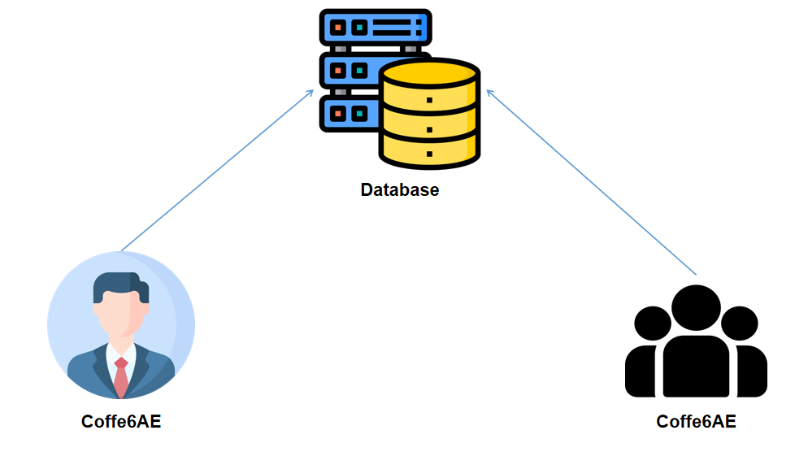

### Yêu cầu hệ thống

SQL Server 2008+: Máy này cần hệ điều hành Window

* EduSys: Máy nhân viên cần JDK 1.8+ với hệ điều hành bất kỳ

# Thiết kế ứng dụng

## Mô hình công nghệ ứng dụng

**Mô hình:**

* **Giải thích các thành phần trong mô hình:**
  + GUI ( Graphic User Interface ): Thiết kế giao diện cho người sử dụng.
  + Business Logic Programming: Lập trình cho phép các chức năng nghiệp vụ trong ứng dụng.
    - Controllers: Xử lý nghiệp vụ ( Business Logic ).
    - Entity, DAO: Thực thể và Data Access Object.
    - JDBC: Nền tảng lập trình CSDL trong Java ( Java Database Connectivity ).
  + Database: Thiết kế CSDL cho ứng dụng.

## SƠ ĐỒ erd và sơ đồ vật lý

* **ERD:**

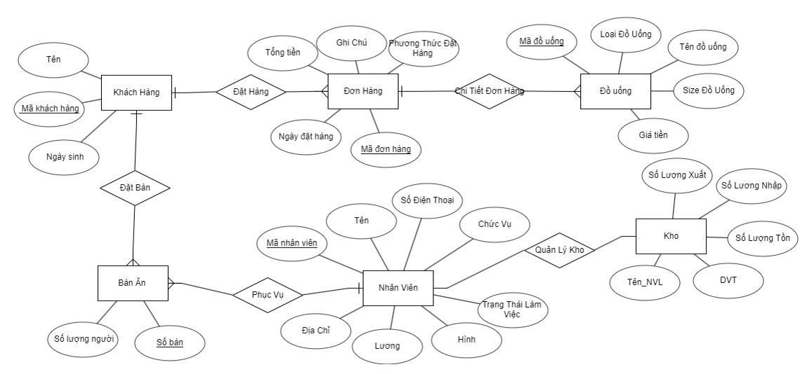

* **SƠ ĐỒ VẬT LÝ:**

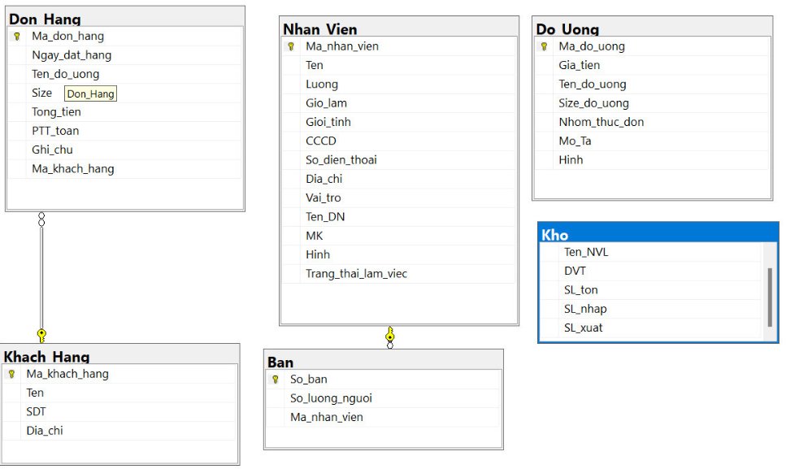

## **GIAO DIỆN FIGMA:**

**LOGO:**



TRANG ĐĂNG NHẬP:

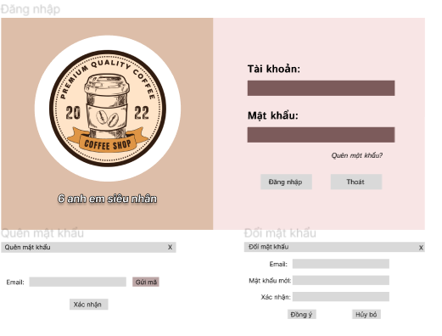

TRANG CHỦ:

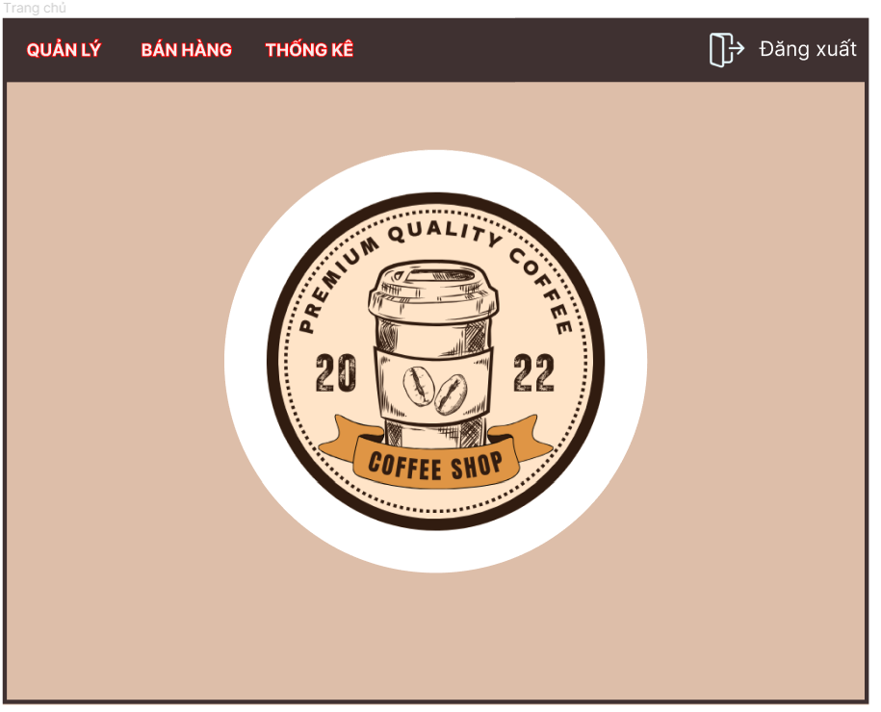

TRANG QUẢN LÝ SẢN PHẨM :

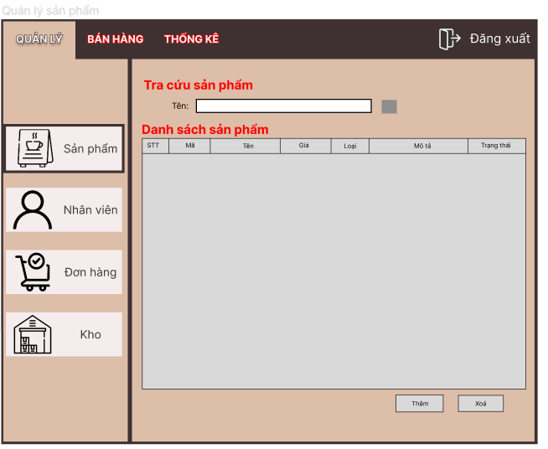

TRANG QUẢN LÝ NHÂN VIÊN:

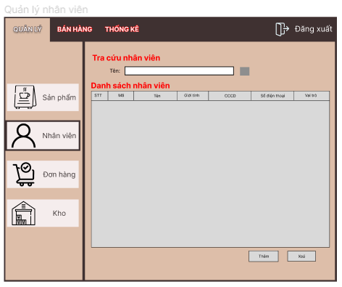

TRANG QUẢN LÝ BÀN :

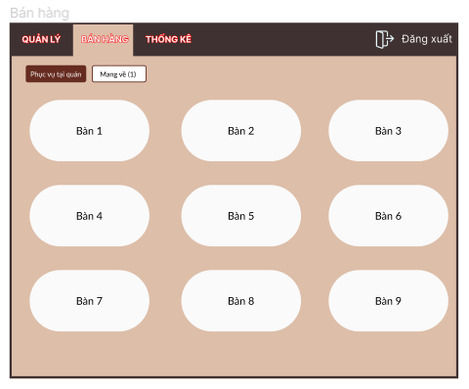

TRANG QUẢN LÝ ĐƠN HÀNG :

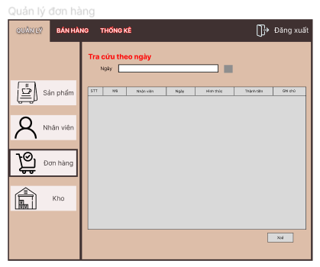

TRANG QUẢN LÝ KHO :

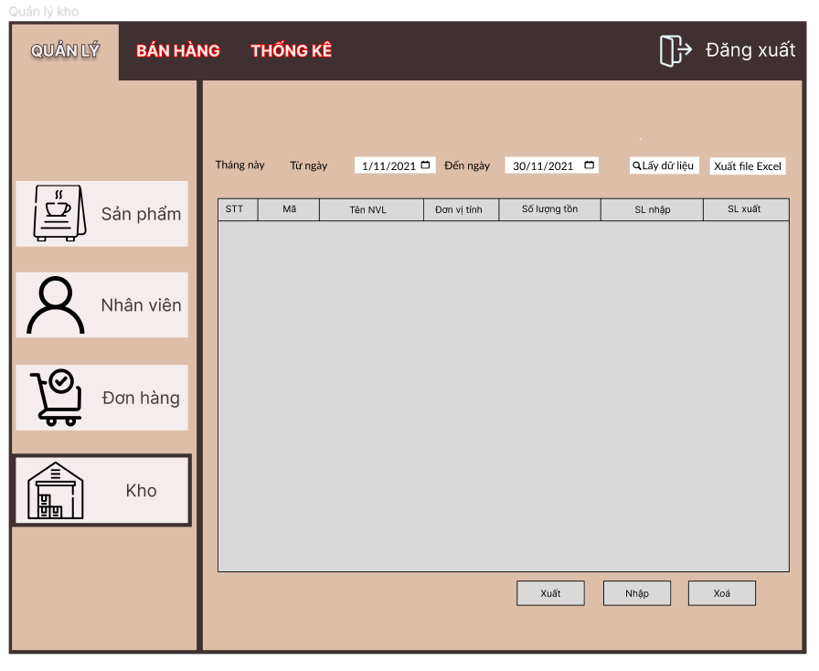

CÁC TRANG PHỤ KHÁC :

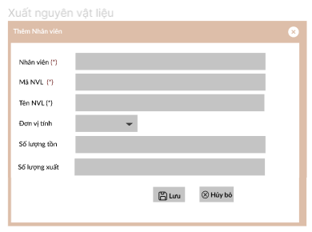

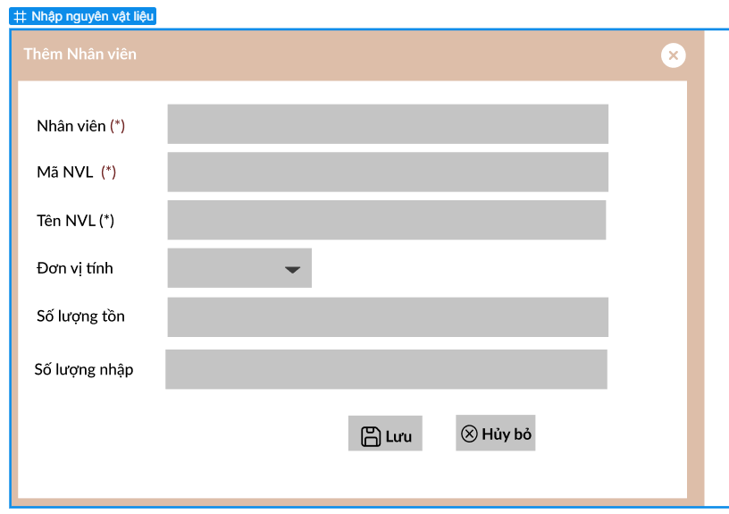

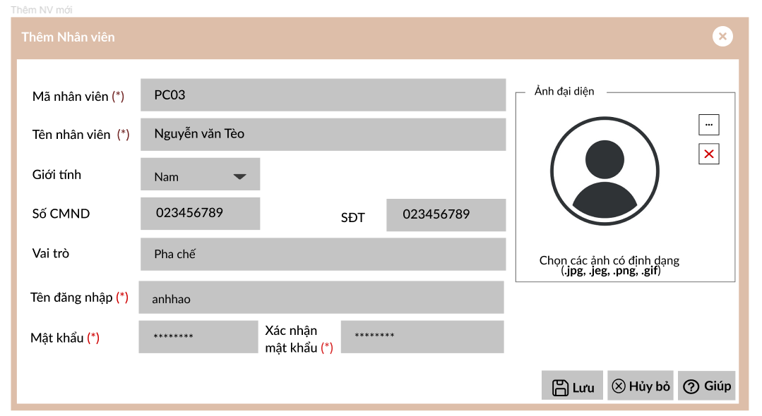

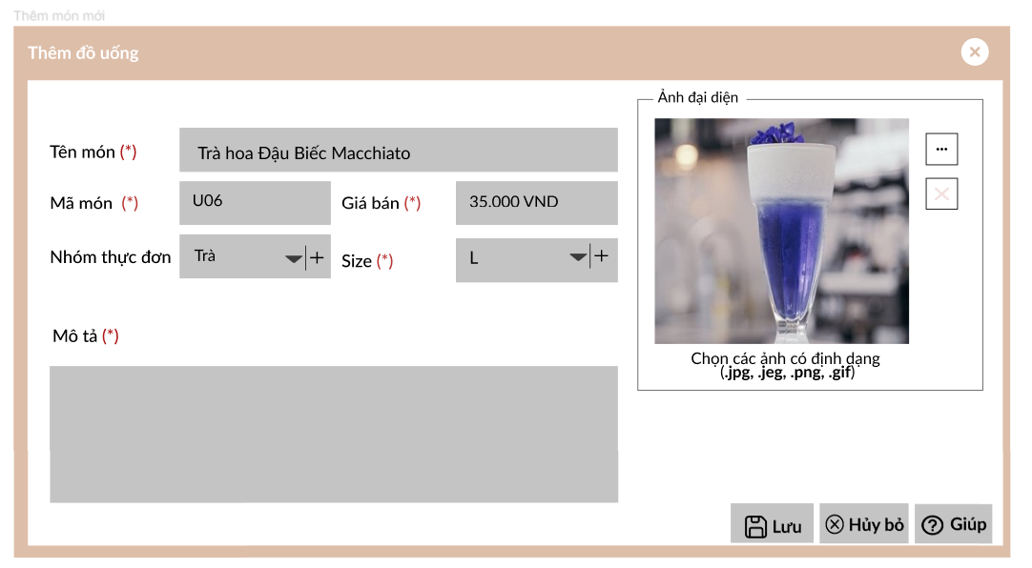

### Chi tiết thực thể

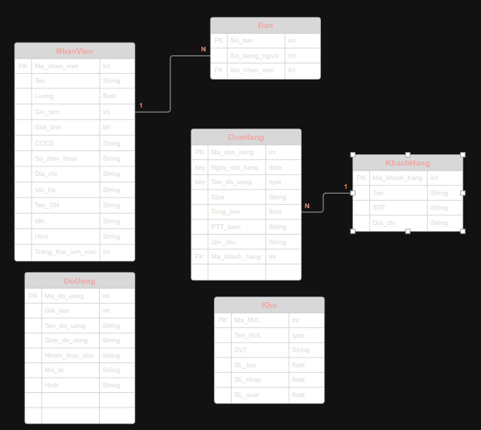

#### Thực thể Nhân viên

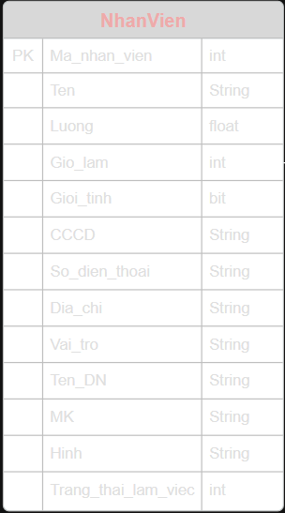

|  |  |  |
| --- | --- | --- |
| **Thuộc tính** | **Kiểu dữ liệu** | **Mô tả** |
| Ma_nhan_vien | int | Mã nhân viên |
| Ten | String | Tên nhân viên |
| Luong | float | Lương 1 giờ công của nhân viên |
| Gio_lam | int | Số giờ làm trong tháng của nhân viên |
| Gioi_tinh | bit | Giới tính |
| CCCD | String | CCCD |
| So_dien_thoai | String | Số điện thoại |
| Dia_chi | String | Địa chỉ |
| Vai_tro | String | Vai trò |
| Ten_DN | String | Tên đăng nhập của nhân viên |
| MK | String | Mật khẩu của nhân viên |
| Hinh | String | Hình ảnh nhân viên |
| Trang_thai_lam_viec | int | Trạng thái làm việc của nhân viên |

#### Thực thể Bàn

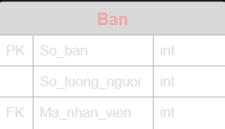

|  |  |  |
| --- | --- | --- |
| **Thuộc tính** | **Kiểu dữ liệu** | **Mô tả** |
| So_ban | int | Mã số bàn |
| So_luong_nguoi | int | Số lượng người một bàn |
| Ma_nhan_vien | int | Mã nhân viên phục vụ bàn |

#### Thực thể Khách Hàng

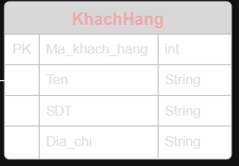

|  |  |  |
| --- | --- | --- |
| **Thuộc tính** | **Kiểu dữ liệu** | **Mô tả** |
| Ma_khach_hang | int | Mã khách hàng |
| Ten | nvarchar(40) | Tên khách hàng |
| SDT | nvarchar(40) | Số điện thoại khách hàng |
| Dia_chi | nvarchar(40) | Địa chỉ khách hàng |

#### Thực thể Đơn Hàng

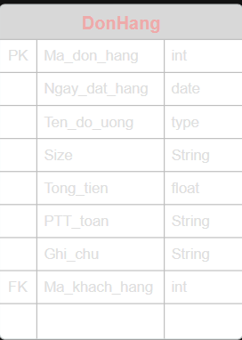

|  |  |  |
| --- | --- | --- |
| **Thuộc tính** | **Kiểu dữ liệu** | **Mô tả** |
| Ma_don_hang | int | Mã đơn hàng |
| Ngay_dat_hang | Date | Ngày có đơn đặt hàng |
| Ten_do_uong | nvarchar(40) | Tên đồ uống |
| Size | nvarchar(40) | Size đồ uống |
| Tong_tien | float | Tổng số tiền thanh toán |
| PTT_toan | nvarchar(40) | Phương thức thanh toán |
| Ghi_chu | nvarchar(40) | Ghi chú |
| Ma_khach_hang | Int | Mã khách hàng |

#### Thực thể Kho

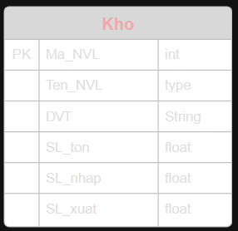

|  |  |  |
| --- | --- | --- |
| **Thuộc tính** | **Kiểu dữ liệu** | **Mô tả** |
| Ma_NVL | int | Mã nguyên vật liệu |
| Ten_NVL | nvarchar(40) | Tên nguyên vật liệu |
| DVT | nvarchar(40) | Đơn vị tính |
| SL_ton | float | Số lượng tồn |
| SL_nhap | float | Số lượng nhập |
| SL_xuat | float | Số lượng xuất |

#### Thực thể Đồ uống

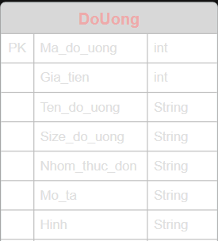

|  |  |  |
| --- | --- | --- |
| **Thuộc tính** | **Kiểu dữ liệu** | **Mô tả** |
| Ma_do_uong | int | Mã đồ uống |
| Gia_tien | int | Gía tiền |
| Ten_do_uong | nvarchar(40) | Tên đồ uống |
| Size_do_uong | nvarchar(40) | Size đồ uống |
| Nhom_thuc_don | nvarchar(40) | Nhóm thực đơn |
| Mo_Ta | nvarchar(40) | Mô tả |
| Hinh | nvarchar(40) | Hình ảnh đồ uống |